Tungaloy présente une solution de réglage de la hauteur du centre simplifié pour sa gamme de barres d’alésage antivibratoires BoreMeister

Paris, Juin 2020

Tungaloy développe sa gamme BoreMeister, barres d’alésage antivibratoires pour grandes longueurs d’usinage, avec un dispositif de réglage pour une configuration facile et fiable de la hauteur de centre.

La solution BoreMeister est conçue pour assurer des opérations d'alésage sans vibration, dans une configuration de porte-à faux pouvant aller jusqu'à 10xD, grâce à un amortisseur à l'intérieur du corps de l'outil. La majorité des clients BoreMeister utilisent ces outils pour éliminer les vibrations et les autres éléments instables lors de l’usinage de grandes longueurs pour gagner en productivité et en qualité de surface.

Le réglage de l'outil à la bonne hauteur de centre est l'un des facteurs importants pour obtenir les bonnes tolérances dimensionnelles et une bonne qualité de surface du composant. Le nouveau dispositif de mise en place permet des réglages faciles, systématiques et précis de la hauteur du centre de l'outil. Son interface dentelée avec un localisateur magnétique au centre rend la fixation et le détachement au corps de l'outil faciles et précis. Le dispositif de réglage est disponible en deux tailles : AVC-SET16-25 couvre les diamètres BoreMeister 16, 20 et 25 mm et AVC-SET32-60 diamètres 32, 40, 50 et 60 mm.

En résumé :
- Des alésages de grandes longueurs sans vibration jusqu'à 10xD grâce à une fonction unique d'amortissement des vibrations
- Possibilité de réglages simples et précis de la hauteur centrale de l'outil
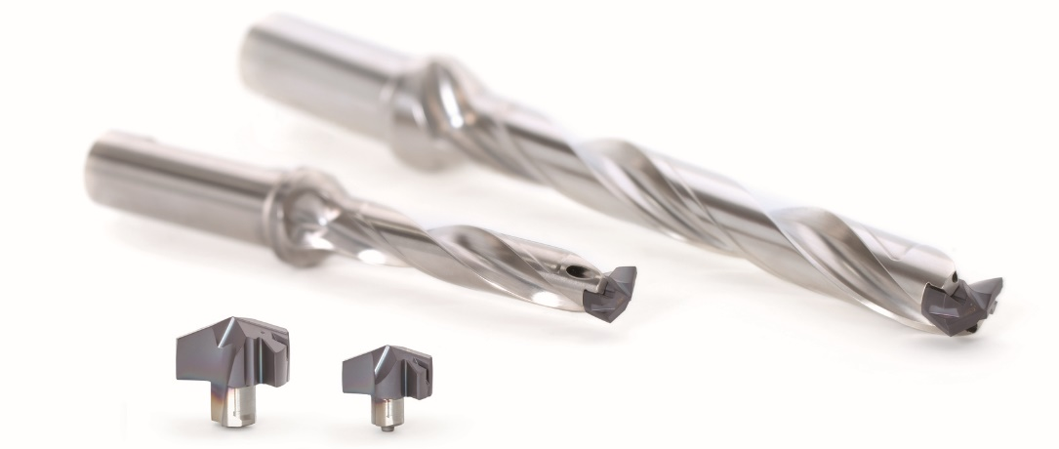

A propos de Tungaloy :

Tungaloy est l'un des principaux fabricants mondiaux d'outils de coupe en carbure, de matériaux de friction, et d'éléments d'usure, ainsi que des produits de génie civil.

Depuis 1929, elle propose une gamme diversifiée de produits incluant les outils de coupe, les pièces d'usures, les outils de génie civil, et les matériaux de friction. Tous sont basés sur l'expertise de Tungaloy dans la métallurgie des poudres dont elle occupe aujourd'hui la place de leader sur le marché.

De son siège social situé au Japon, elle fournit ses produits partout dans le monde dans de nombreux secteurs d'activités tels que l'automobile, la construction, l'aérospatiale, le médical, la production d'énergie, les infrastructures et les industries lourdes.

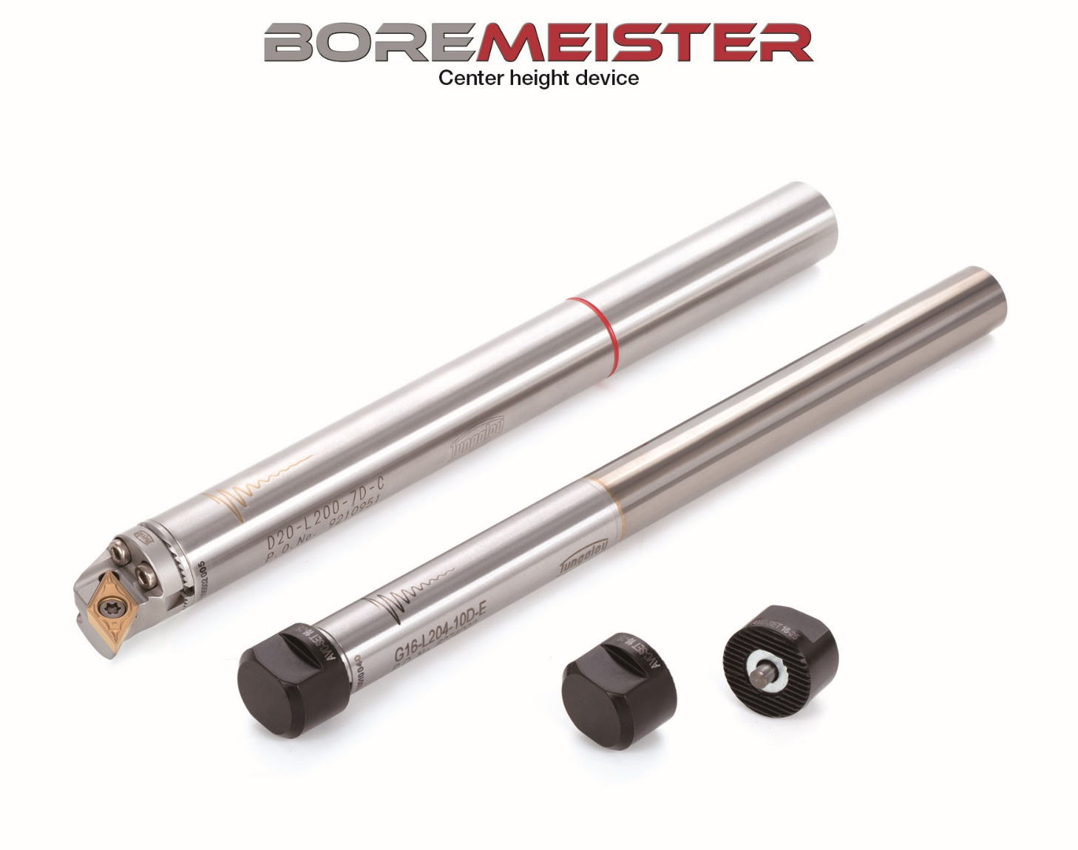
Tungaloy est membre du groupe IMC.

